Название предмета: математика
Класс :10
УМК (название учебника, автор, год издания): «Алгебра и начала математического анализа» 10-11 класс А.Г. Мордкович, 2011г.
Уровень обучения (базовый, углубленный, профильный): базовый уровень
Тема урока: «Определение производной»
Общее количество часов, отведенное на изучение темы:3
Место урока в системе уроков по теме: 2 урок - изучение нового материала
Цели урока:
обучающая: формировать геометрический и физический смысл производной;
развивающая: способствовать развитию умения анализировать, сравнивать, обобщать, делать выводы;
воспитательная: поддерживать мотивацию к учению.

Задачи урока:
- знакомство с геометрическим и физическим смыслом производной;
- закрепление умений нахождения производной функции по графикам;
- повышение учебной мотивации учащихся;
- формирование организованности, ответственности, честности.

Планируемые результаты

Предметные: формировать умения работать с графиками функций.

Метапредметные:

регулятивные: планировать пути достижения цели, намечать способы устранения ошибок, оценивать результаты учебной деятельности, анализировать собственную работу, определять степень успешности своей работы;

познавательные: давать определения понятию, составлять алгоритмы, выявлять особенности разных объектов в процессе их рассмотрения, строить логичные рассуждения и делать выводы,

коммуникативные: аргументировано отстаивать свою точку зрения в диалоге, продуктивно взаимодействовать со своими партнёрами, владеть письменной и устной математической речью.

Личностные: выражать доброжелательное отношение к учебному процессу, оценивать собственную учебную деятельность, проявлять самостоятельность, ответственность.

Информационно-технологические ресурсы: Мордкович А. Г. Алгебра и начала математического анализа. 10 класс. В 2 ч.

Содержание урока
- Организационный этап
- Актуализация знаний учащихся
- Проверка домашнего задания
- Изучение нового материала
- Закрепление изученного материала
- Информация о домашнем задании
- Итоги урока
- Рефлексии

Ход урока

1.Организационный момент
2.Актуализация знаний учащихся.

Математический диктант:
1. производная постоянной функции 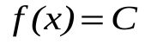;
2. производная линейной функции 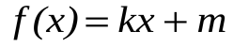;
3. производная степенной функции f(x)=х²;
4. производная функции 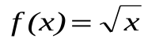;
5. производная функции 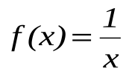;
6. определение производной.

Выполнить взаимопроверку и оценить работу.

3. Проверка домашнего задания (проверка заданий, задания, вызвавшие затруднения, решение оформить на доске)

4.Изучение нового материала
На прошлом уроке мы разобрали задачу о скорости движения. Сегодня на уроке мы рассмотрим вторую задачу о касательной к графику функции.
- Как называется прямая, проходящая через две точки графика функции?(секущая)
- Какая прямая называется касательной к кривой L в точке M?
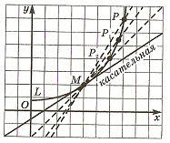
(касательная есть предельное положение секущей)
- Как же найти производную с помощью графиков функции?
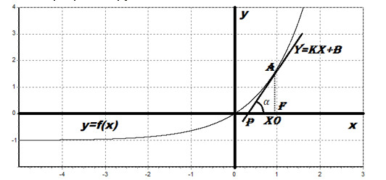
Посмотрим на наш график функции: Проведём в точке c абсциссой x₀ касательную к графику функции. Касательная и график нашей функции соприкасаются в точке А. На насколько круто вверх идет график функции. Удобная величина для этого — тангенс угла наклона касательной.
Производная функции в точке x₀ равна тангенсу угла наклона касательной, проведённой к графику функции в этой точке.
fʹ (x₀)=tg(α)
Угол наклона касательной выбирается как угол между касательной и положительным направлением оси абсцисс.
И так производная нашей функции равна:
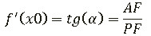
Производная в точке x₀ равна тангенсу угла наклона касательной, это геометрический смысл производной
- Так в чем же состоит геометрический смысл производной?
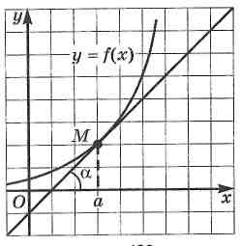
(Если к графику функции 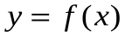 в точке с абсциссой x = a можно провести касательную, непараллельную оси y, то f ′(a)выражает угловой коэффициент касательной, а так как 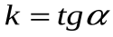, то f ′(a)= 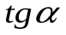)
- Что можно сказать о знаке производной функции в точке x₀, если касательная, проведенная к графику функции в точке с абсциссой x₀, образует с положительным направлением оси абсцисс острый угол?
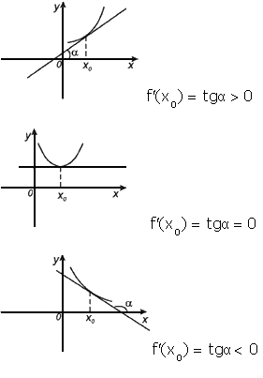
(Производная в точке x₀ положительна)
- Что можно сказать о знаке производной функции в точке x₀, если касательная, проведенная к графику функции в точке с абсциссой x₀, образует с положительным направлением оси абсцисс тупой угол?
(производная в точке x₀ отрицательна)
- Что можно сказать о значении производной в том случае, когда касательная к графику функции в точке с абсциссой x₀ параллельна оси абсцисс?
(Производная этой функции в точке x₀ равна нулю)
Итак, мы рассмотрели 2 задачи, которые позволяют нам определить геометрический и физический смысл производной. Вспомним первую задачу и попробуем сформулировать физический смысл производной.
Если точка движется вдоль оси х и ее координата изменяется по закону x(t), то мгновенная скорость точки:
Если функция y = f(x) имеет производную в точке х_{0 ,}то ее называют дифференцируемой в точке х. Нахождение производной функции y = f(x) называют дифференцированием функции y = f(x).
Если функция дифференцируемая в точке х, то она и непрерывна в этой точке.
Однако, если функция непрерывна в точке, то это не значит, что она дифференцируема в этой точке. Например, функция y=|x| в точке x=0 непрерывна, но касательную провести нельзя, а значит и производной не существует.
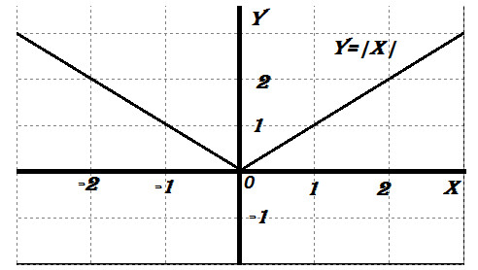
5. Закрепление изученного материала
1.Определите знак углового коэффициента касательной, проведенной к графику функции через точки с абсциссами х_{1,} х_{2,} х_{3,} х₄ (если касательная существует)
Какой угол (острый или тупой) образует эта касательная с осью абсцисс?
В окрестности, каких точек графика функция дифференцируема?
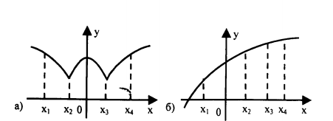
2.Прямолинейное движение точки заданно уравнением: S=4t²-t+5, где t(c), S(м). Найти скорость движения точки в момент t=4c.
3. Работа с учебником № 27.3(а,б), 27.4, 27.12

- Информация о домашнем задании.
п. 27, № 27.3(в,г), 27.6, 27.14

7. Итоги урока
Какая тема и цель нашего урока?
Итак, ребята, с какими новыми понятиями мы познакомились на уроке?
Производные каких функций мы изучили?

- Рефлексия
Как вы считаете, кто из вас работал в полную силу своих возможностей, чувствовал себя уверенно?
А кто из вас работал хорошо, но не полную силу, испытывал чувство неуверенности, боязни, что отвечу неправильно?
А у кого из вас не было желания работать, то есть сегодня не ваш день?

